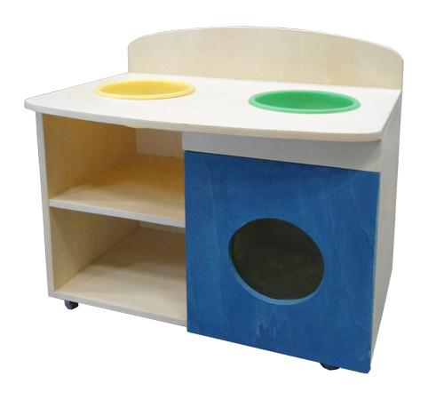
Descrizione:
Gioco lavello, 65x85x55h cm. Struttura sp.18 mm
placcato su due lati finitura betulla, bordato Abs, con
antine in multistrato verniciato con aniline all’acqua
atossiche, maniglie in cuoio, pomoli antislittamento e
sottostanti rotelle con freno autobloccante
Categoria: Giochi simbolici
Codice: LG01008

